リチウムアセチリドを前駆体とした炭素材料

(群馬大院・理工¹, BBBB²) ○小澤翔大¹・白石壮志¹・AAAA²
Carbon material derived from lithium actylide/(Gunma Univ.¹, BBBB²) Shota Ozawa¹, Soshi Shiraishi¹, AAAA² / Recently, metal carbide has been focused on as carbon precursor since the carbide derived carbon (CDC) prepared by chlorination of TiC or SiC shows high capacitance as the electrode for electrochemical capacitor. The author (S.S) revealed that the spontaneous ignition of low-crystalline lithium acetylide with CO₂ provides mesoporous carbon by washing the reaction product with hydrochloric acid. In this paper, the authors report the porous carbon materials prepared by the oxidation of crystalline lithium acetylide (LiC≡CLi).

1. 緒言
近年、TiCやSiCの塩素化によって得られる炭素ナノ細孔体（Carbide Derived Carbon, CDC）がキャパシタ用電極材として優れた特性を示すことが報告されて以来、金属カーバイド（炭化物）は炭素材料の前駆体として注目されるようになった¹⁾。金属カーバイドの中でも炭素三重結合を有するカーバイドを前駆体とした炭素材料は、一般的な有機物の熱分解によって生成する炭素とは異なった結晶構造・細孔構造ならびに特異な物性が発現する可能性があり、興味深い。当研究室では10年ほど前にn-ブチルリチウムのアセチレンとの反応によって得られる結晶性の低いリチウムアセチリドを炭素材料の前駆体として注目した²⁾。この場合、リチウムアセチリドがCO₂雰囲気下で自然発火し、生成物を希塩酸洗浄することでメソ孔性多孔質炭素が得られる。本研究では、結晶性の高いリチウムアセチリドの酸化反応によって得られる多孔質炭素について報告する。
2. 実験
リチウム金属および人造黒鉛粉末（KS44、TIMCAL製）を物質量比6：4でZr製ルツボに入れ、Ar雰囲気下で900℃、1時間加熱することで白色の粉末状リチウムアセチリドを得た³⁾。得られたリチウムアセチリドをCO₂雰囲気下で所定の温度（800℃, 600℃）で1時間加熱し反応させた。生成物は希塩酸洗浄を行うことで生成物中のLi₂CO₃を除去し、最終生成物を得た（LA_CO₂ 600_HCl, LA_CO₂ 800_HCl）。
○○○○○○○○○○○○○○○○○○○○○○○○○○○○○○○○○○○○○○○○○○○○○○○○○○○○○○○○○○○○○○○○○○○○○○○○○○○○○○○○○○○○○○○○○○○○○○○○○○○○○○○○○○○○○○○○○○○○○○○○○○○○○○○○○○○
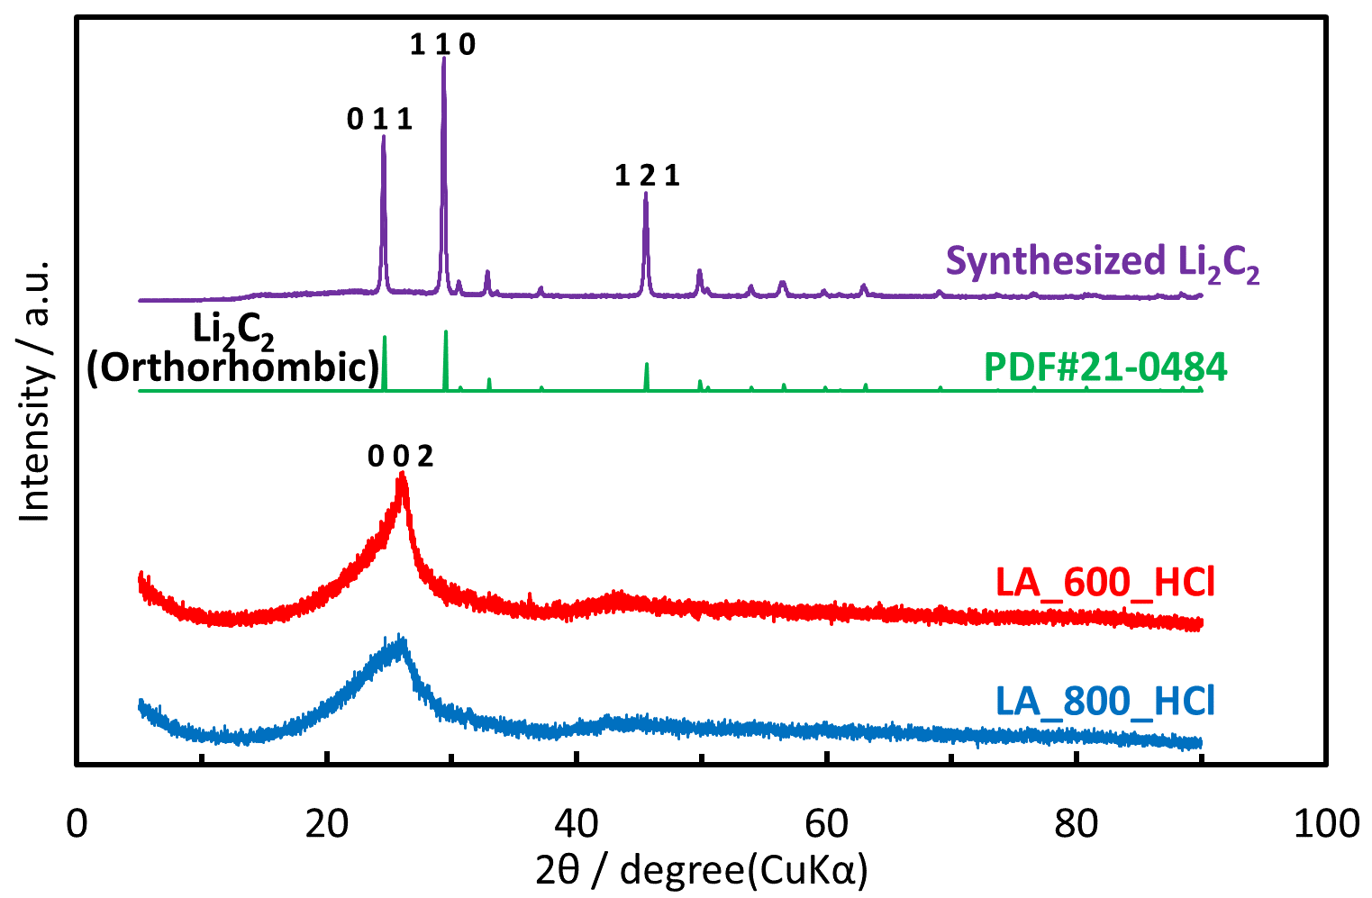
3. 結果と考察
Fig.1 XRD profile of synthesized Li₂C₂ and carbon products derived from Li₂C₂.
リチウムアセチリドはCO₂との以下の反応によって炭素化されると考えられる。
Li₂C₂ + CO₂ → 2C + Li₂CO₃ + CO （1）
Fig.1に生成物のXRDパターンを示す。調製したリチウムアセチリドは、斜方晶系リチウムアセチリドに帰属され、結晶性は高いことが分かる。CO₂との反応ならびに続く希塩酸処理物は結晶性の低い炭素に典型的な回折プロファイルを示した。
○○○○○○○○○○○○○○○○○○○○○○○○○○○○○○○○○○○○○○○○○○○○○○○○○○○○○○○○○○○○○○○○○○○○○○○○○○○○○○○○○○○○○○○○○○○○○○○○○○○○○○○○○○○○○○○○○○○○○○○○○○○○○○○○○○○○○○○○○○○○○○○○○○○○○○○○○○○○○○○○○

Table1 Preparation yield and pore structure of carbon products derived from Li₂C₂.
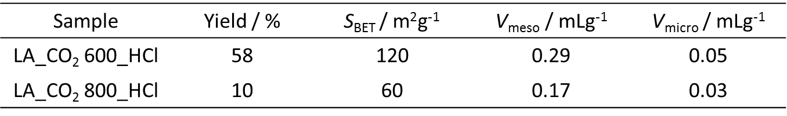

参考文献
1) J. Chmiola, G. Yushin, Y. Gogotsi, C. Portet, P. Simon and P. L. Taberna, Science, 313, 1760–1763 (2006).
2) 大沼, 白石, 尾崎, 大谷, 炭素, 2002, No. 205, 266–269 (2002).
3) M. Drüe, et al., J. Alloys and Compounds, 575, 403–407 (2013).

